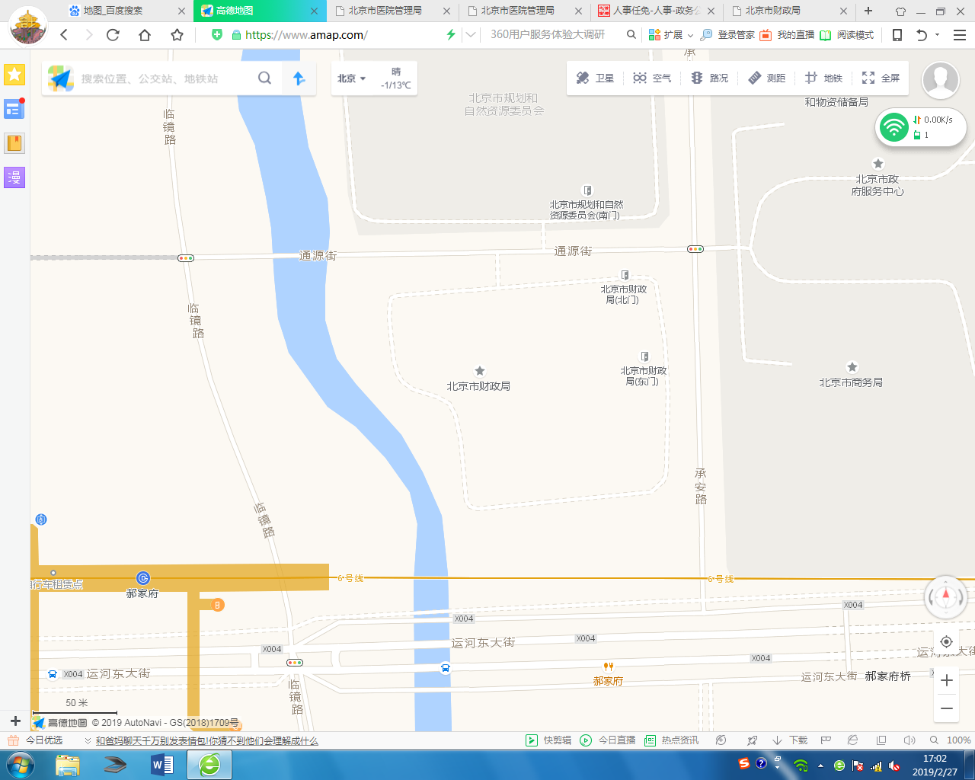

北京市财政局2020年公开遴选公务员

笔试考场位置图

**地铁6号线**

**郝家府站B口**